MANUAL DE INSTALACION DE MySQL



CENTRO EDUCATIVO LABORAL KINAL

Gildardo Alvarado, Guatemala, febrero de 2019

ÍNDICE

INTRODUCCIÓN 1

OBJETIVOS 2

INSTRUCCIONES 3

Descargar de MySQL 3

Instalación de MySQL 5

Creación de usuario 16

# INTRODUCCIÓN

¡ Hola ! estimado usuario de el presente manual, te damos la mas coordial bienvendia y te tenemos un especial aprecio por elegir nuestro manual de instalacion de MySQL.

El siguiente manual esta pensado para que usted aprenda a instalar MySQL desde cero, se le enseñara desde como descargarlo desde la pagina oficial de MySQL, a instalar MySQL en un ordenador de 64x bits y tambien crear usuarios de MySQL desde la consola de este mismo ya que MySQL viene con un usuario predeterminado.

# OBJETIVOS

Objetivos generales

Que usted usuario de este manual aprenda a instalar bien MySQL.

Objetivos especificos

Que aprenda a descarGar MySQL.

Que sepa como instalar MyQL.

Que aprenda a como crear usuarios de MySQL.

# INSTRUCCIONES

## Descargar de MySQL

1. 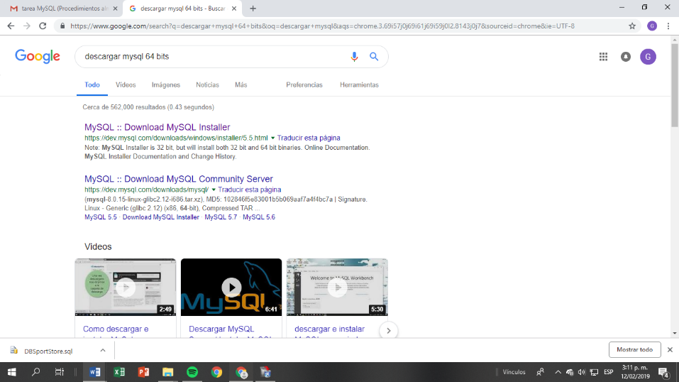En la siguiente imagen se le muestra como descargar MySQL desde 0. Primero abra el navegador, luego escriba en el buscador: “descargar MySQL para 64 bits”. Con este link podrá acceder directamente a la página oficial: <https://dev.mysql.com/downloads/windows/installer/> . Después dele clic en la primera página que aparece. En la siguiente imagen se le mostrara donde:

Imagen 1

1. Después de ingresar a la página que es la siguiente:

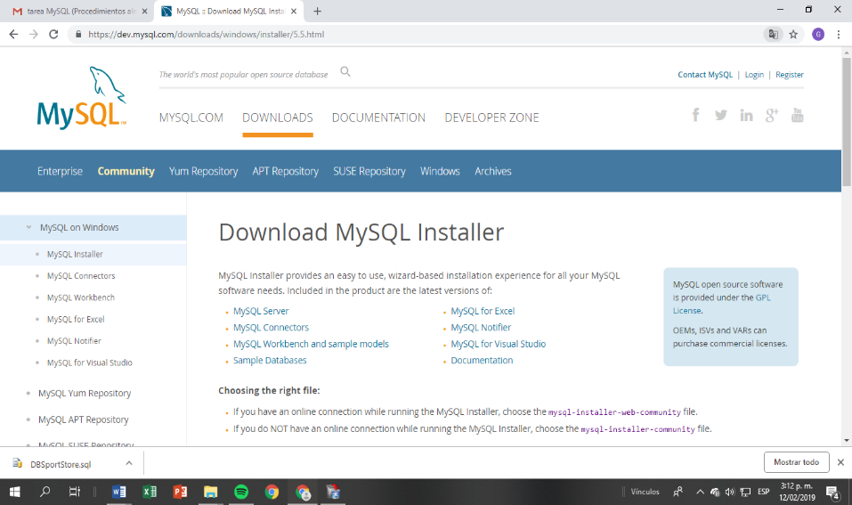

Imagen 2

1. Mueva el scroll hasta abajo y le aparecerá lo que se muestra en la imagen, dele en el botón que dice “dowland” y procedan:

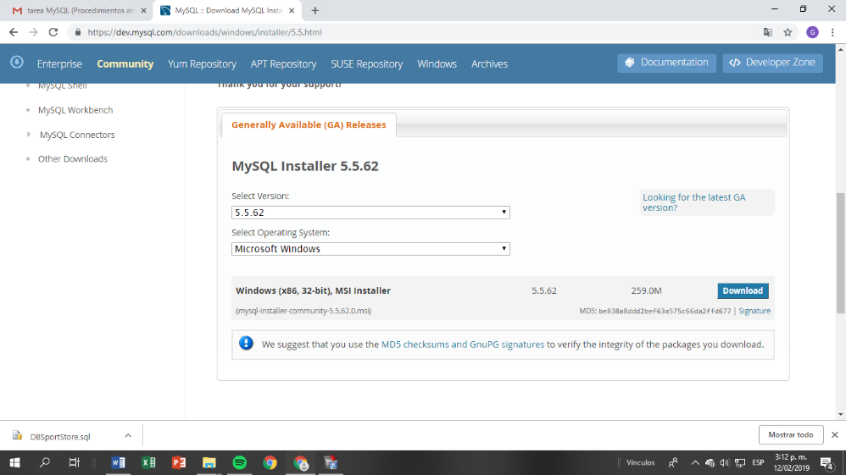

Imagen 3

1. Luego de darle “dowland” les aparecerá la siguiente ventanilla:

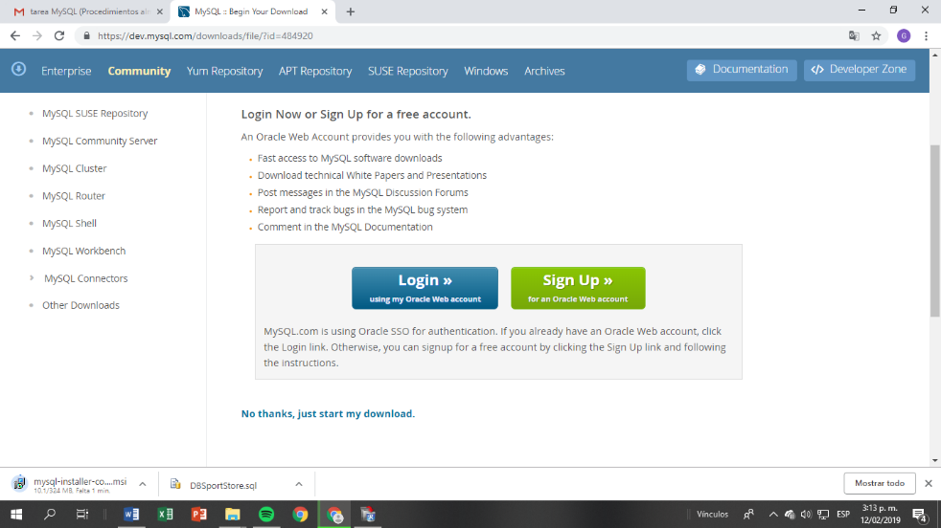

Imagen 4

Se van hasta abajo y le dan “no gracias, continuar con la descarga”

1. Después de hacer la descargar, abren el archivo como se muestra en la siguiente ventanilla:

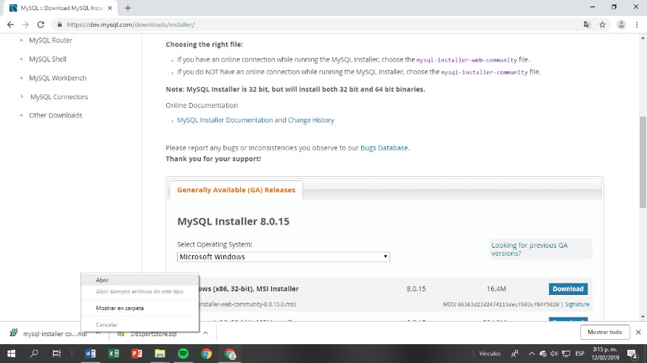

Imagen 5

## Instalación de MySQL

1. Al hacer esto se empezará a preparar la instalación de MySQL en el ordenador. Como se muestra en la siguiente ventanilla:

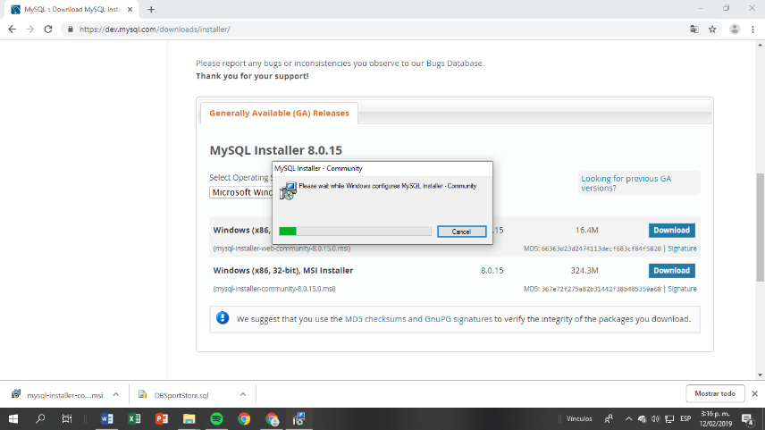

Imagen 6

1. Despues de que el archivo se prepare para la instalacion tendremos que apachar el boton de aceptar terminos y condiciones que esta abajo en la imagen con un checke verde y darle next como se muestra a continuacion:

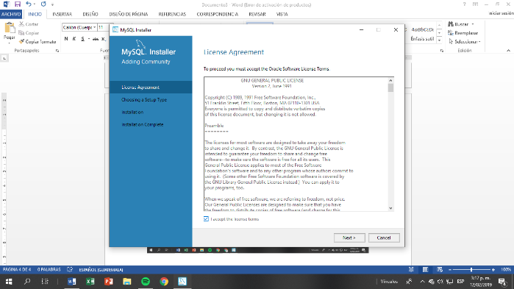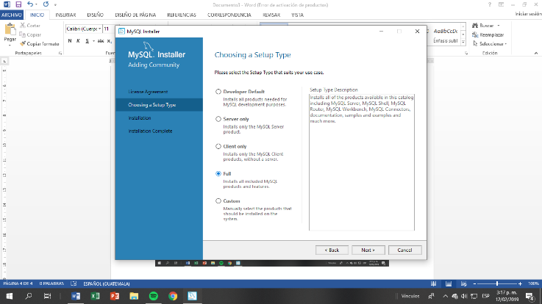

Imagen 7

1. Después nos saldrá una ventana que nos dirá si cual opción de instalación de MySQL queremos y nosotros de daremos clic a la versión full y apacharemos el botón next como se mira en la siguiente ventana:

Imagen 8

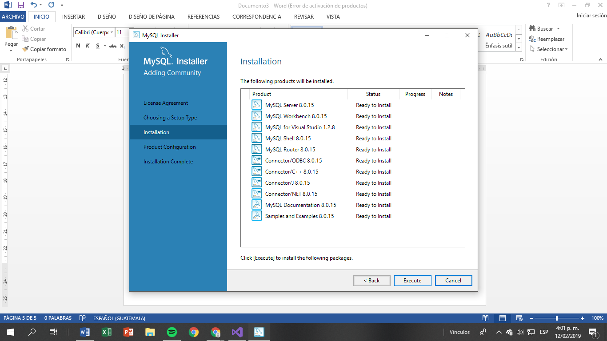

Imagen 9

1. Ya hecho el paso anterior aparecera en la siguiente ventana todo lo que se tiene que instalar para que la version full se puede ejecutar, le daremos en execute como se muestra en la imagen de arriba.

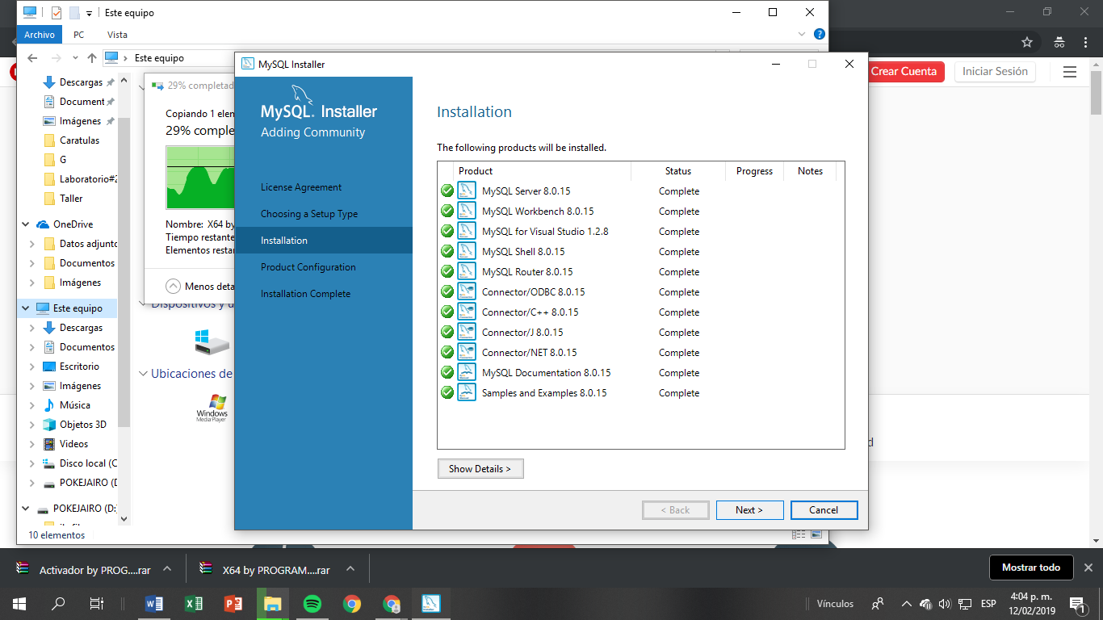

Imagen 10

1. Después de que todas los requerimientos se hayan instalado le daremos al botón de “Next” como se muestra en la imagen de arriba.
2. Al darle Next a la ventanilla anterior aparecerá está a continuación y le daremos Next de nuevo:

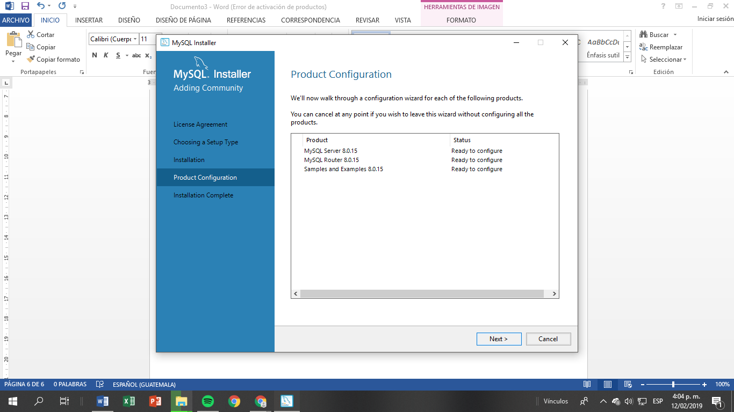

Imagen 11

1. Al igual que en la ventanilla anterior en esta tambien le daremos al boton “next” como se muestra a continuacion:

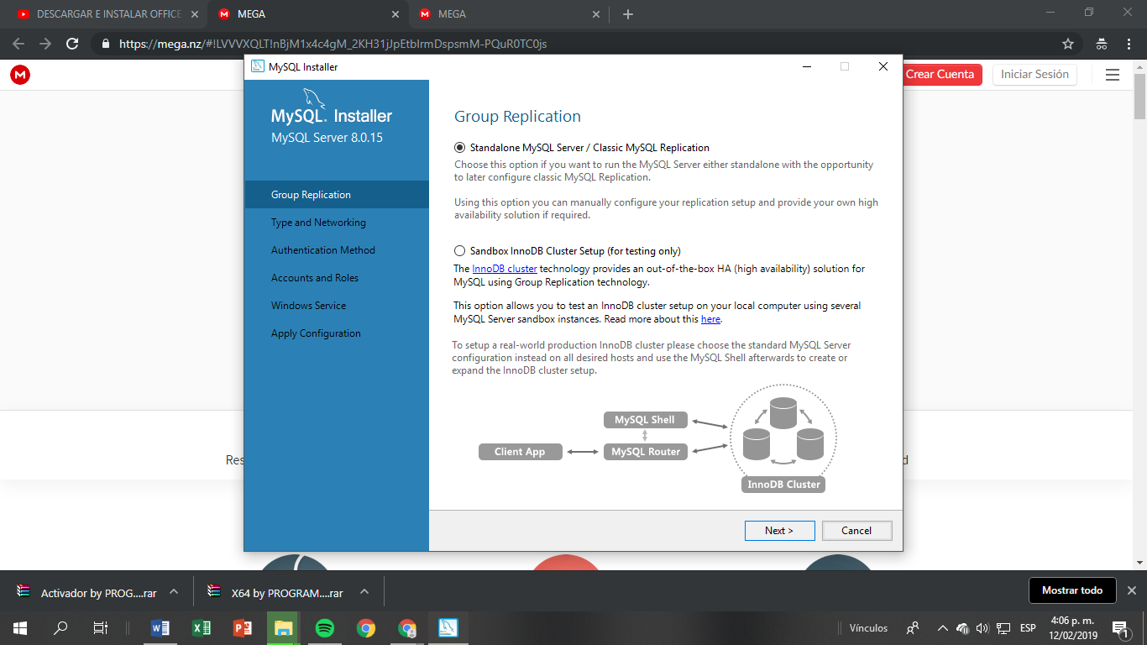

Imagen 12

1. Al igual que en la ventanilla anterior a este paso tambien le daremos al boton “next” como se muestra a continuacion:

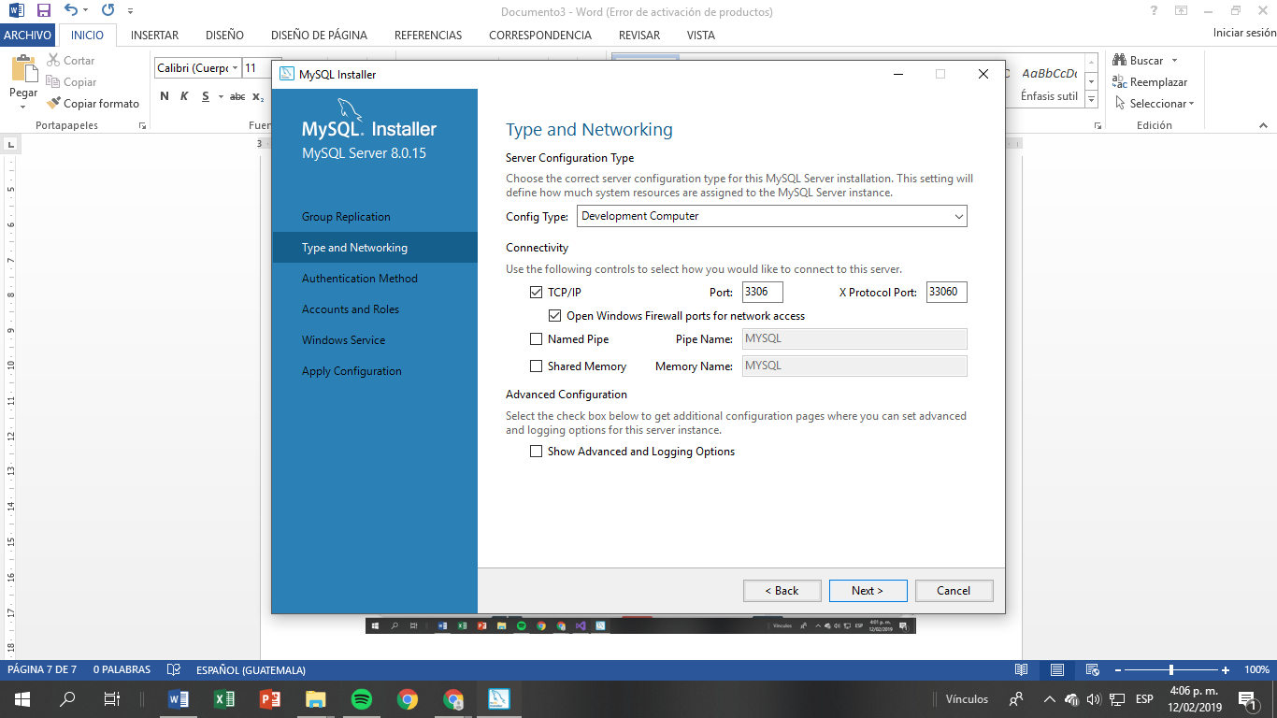

Imagen 13

1. Al igual que en las ventanillas anteriores le daremos al boton “next” en esta ventanilla como se muestra a continuacion:

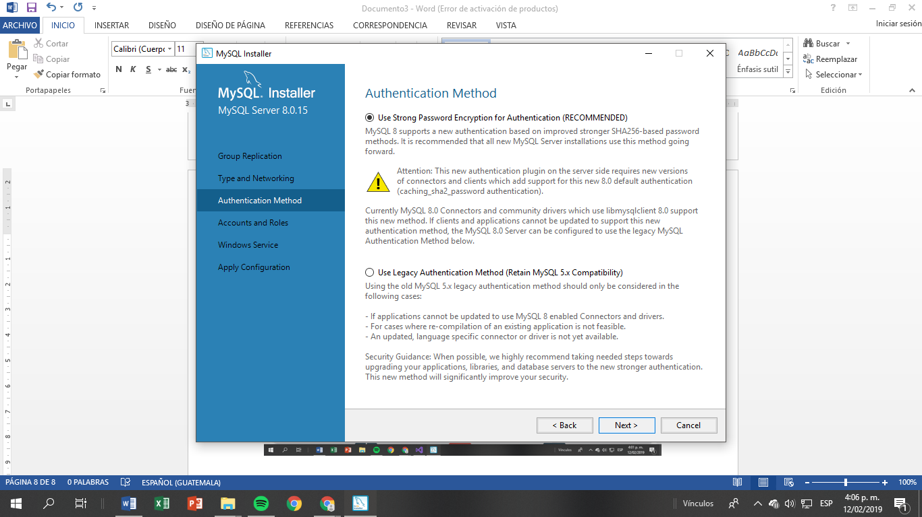

Imagen 14

1. En esta ventanillla tendremos que ingresar la contraseña que se utiliza para entrar a la consola de MySQL en el cual pondremos admin o guatemala para que sea mas facil recordarnos de esto, tambien le daremos al boton “Next”. Estos datos no tienen que ser especifica mente admin o guatemala, pero de preferencia y para una mayor facilidad se les coloca admin o guatemala como se muestra en la imagen siguiente:

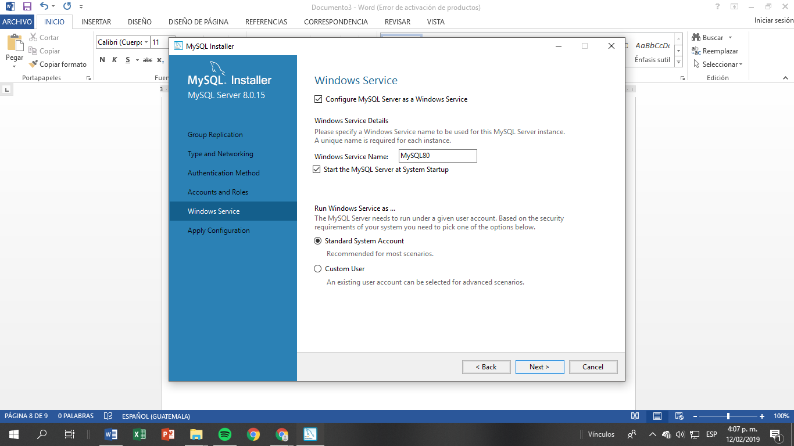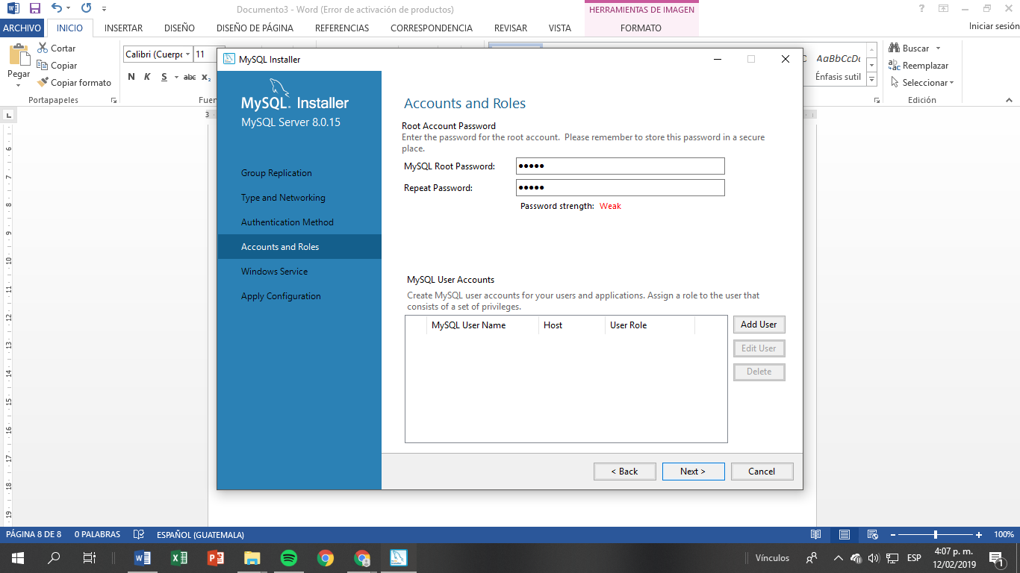

Imagen 15

1. En la siguiente ventanilla que es la que se mostrara a continuacion en la imagen “” solo le daremos al boton “Next” que se muestra en la siguiente ventanilla:

Imagen 16

1. En la ventanilla que se mostrara a continuacion tendremos que instalar las configuraciones que nos apareceran como requisitos y para esto le daremos al boton execute que se muestra a continuacion:

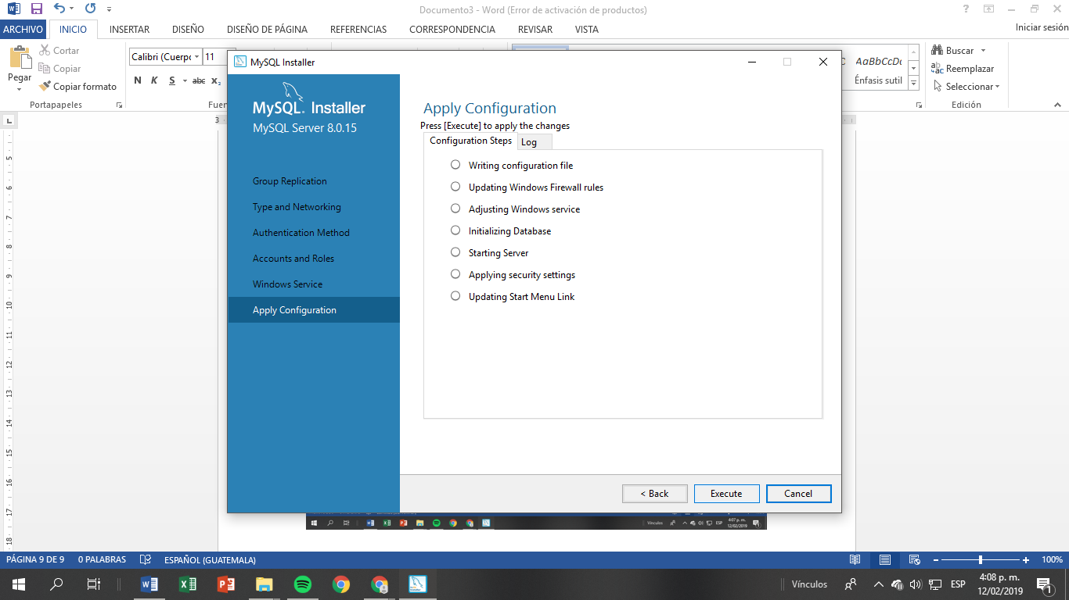

Imagen 17

1. Después de que se haya instalado las configuraciones le daremos al botón “Next” que se muestra en la imagen:

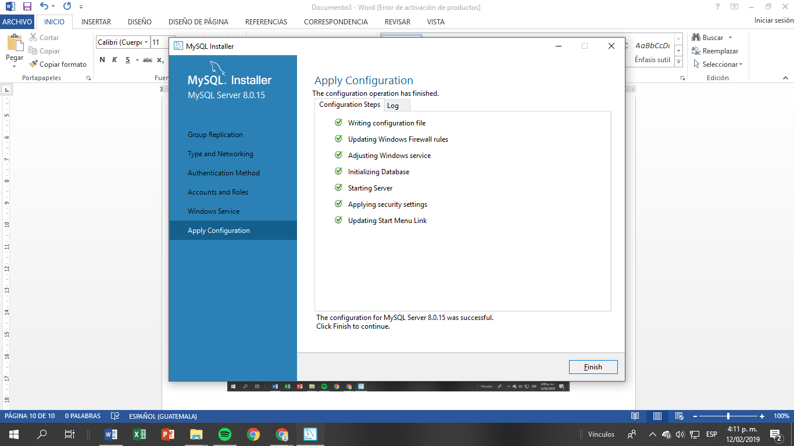

Imagen 18

1. Al realizar las instrucciones del paso anterior nos aparecerá la ventanilla que se muestra en la imagen número “19” y a esta ventanilla solo le daremos al botón “Next” como se muestra a continuación:

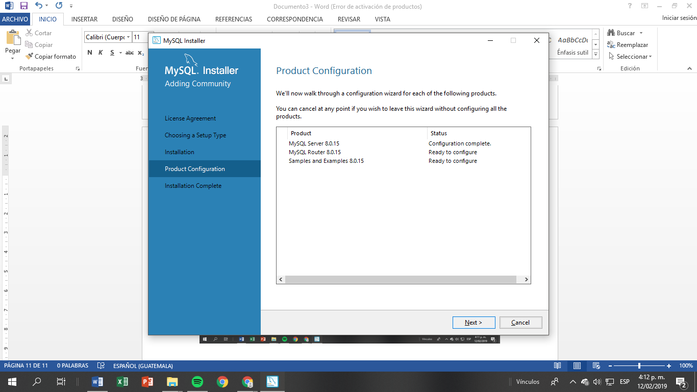

Imagen 19

1. Al darle next a la ventana anterior nos aparecera la ventanilla que aparece en la imagen numero “20” y a esta le daremos “Finish” com se muestra en la siguiente imagen:

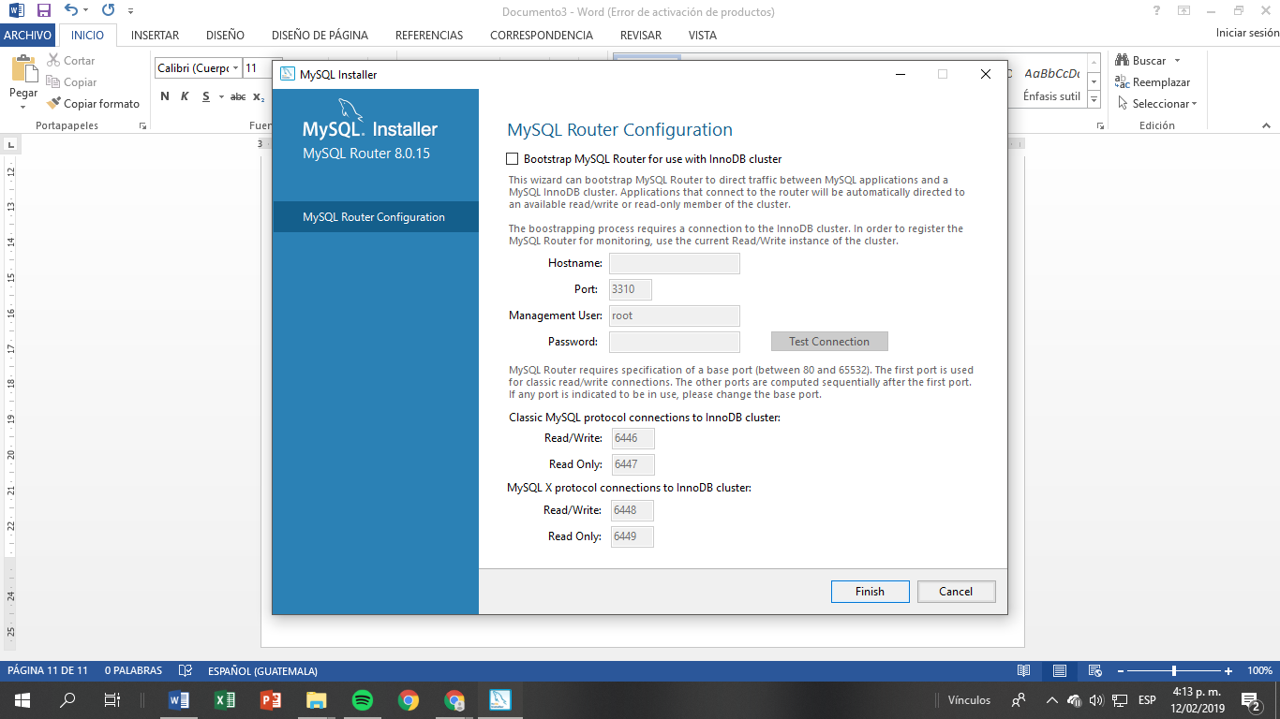

Imagen 20

1. En la ventaniila que se muestra en la imagen numero “21” tendremos que modificar nada mas que el password colocandole admin como contraseña de preferencia con se muestra a continuacion:

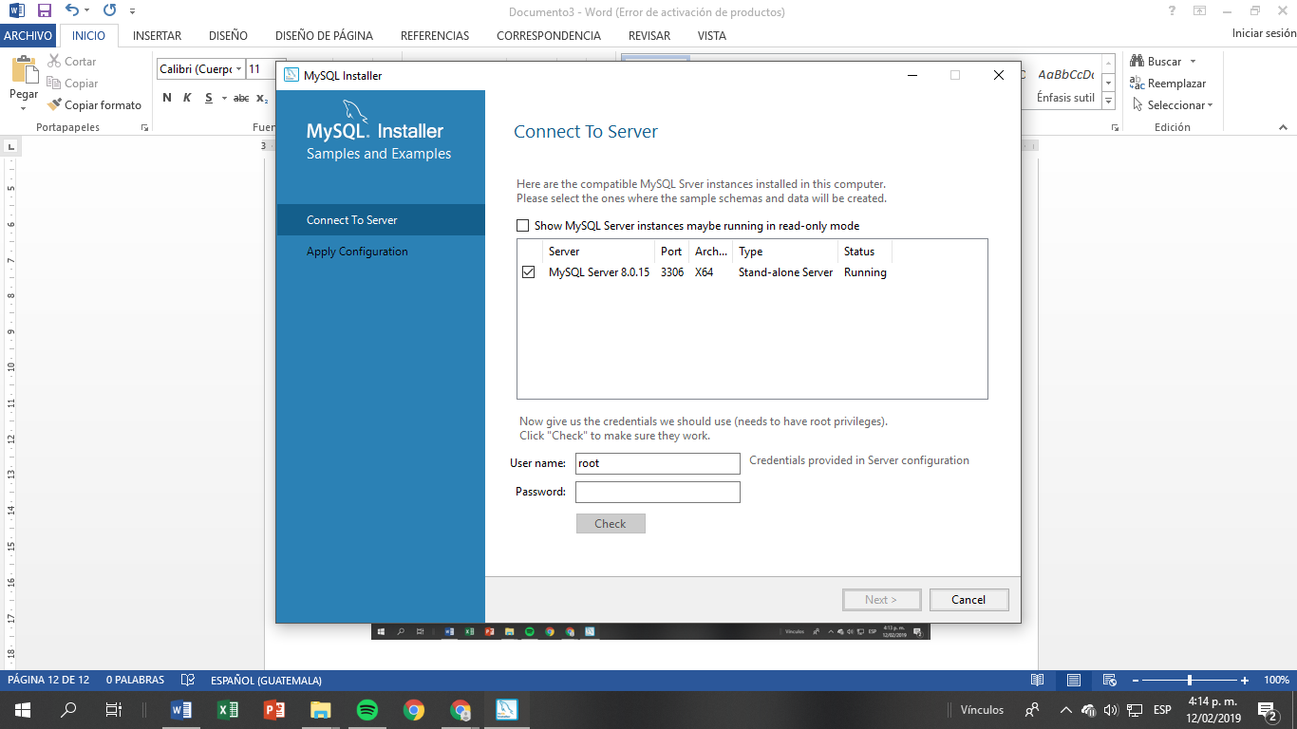

Imagen 21

1. En la siguiente ventanilla mostrada continuacion ya esta puesta la contraseña designada como predeterminada y hecho esto le daremos al boton “Next” como se muestra en la imagen a continuacion:

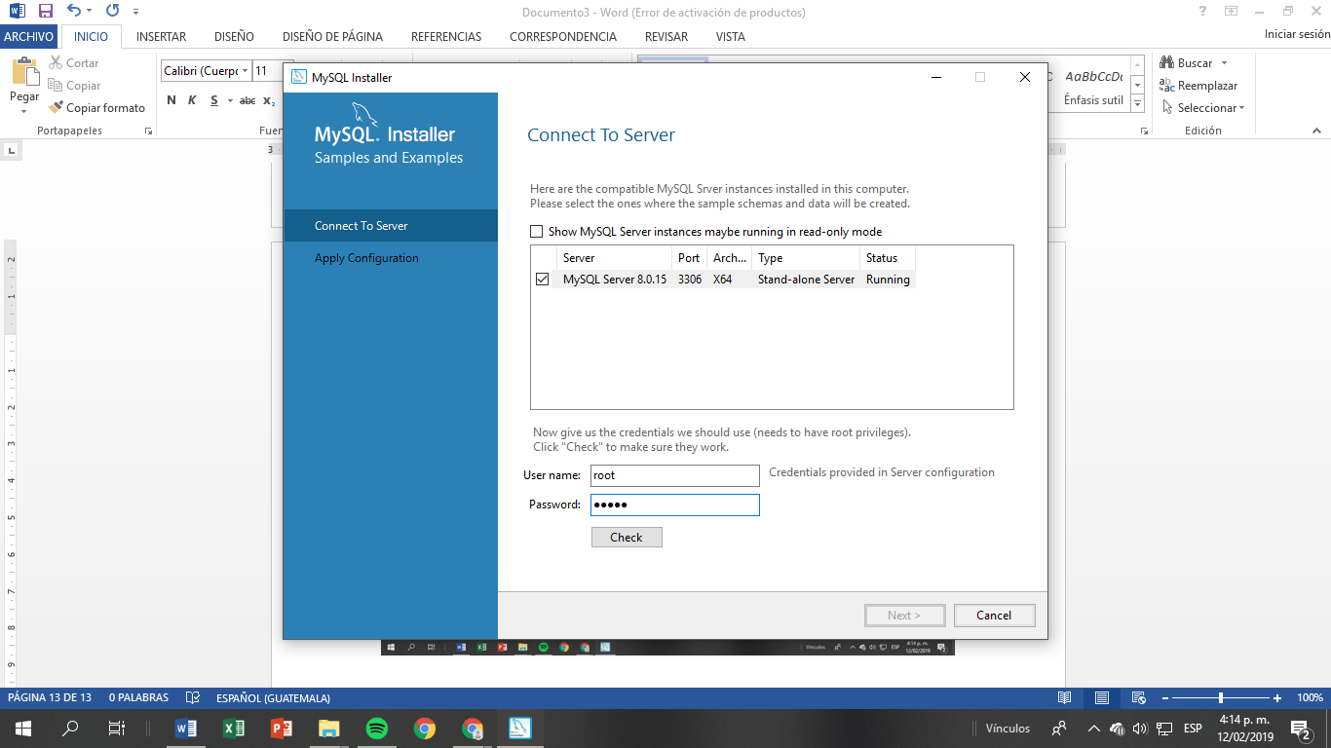

Imagen 22

1. En este paso le daremos al boton “Check” y despues al boton “Next” como se muestra en la imagen a continuacion:

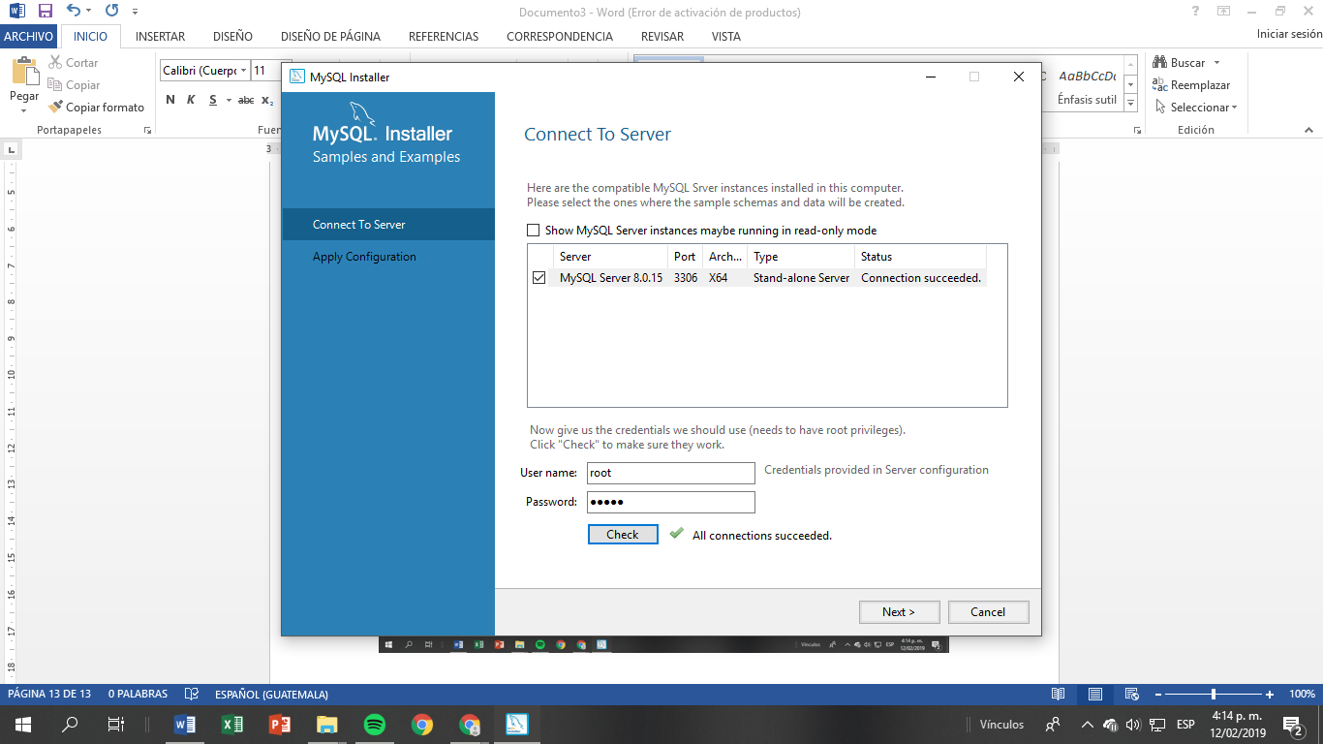

Imagen 23

1. En este paso solo le daremos al boton “Execute” y esperaremos a que se instalen las configuraciones como se muestra en la imagen a continuacion:

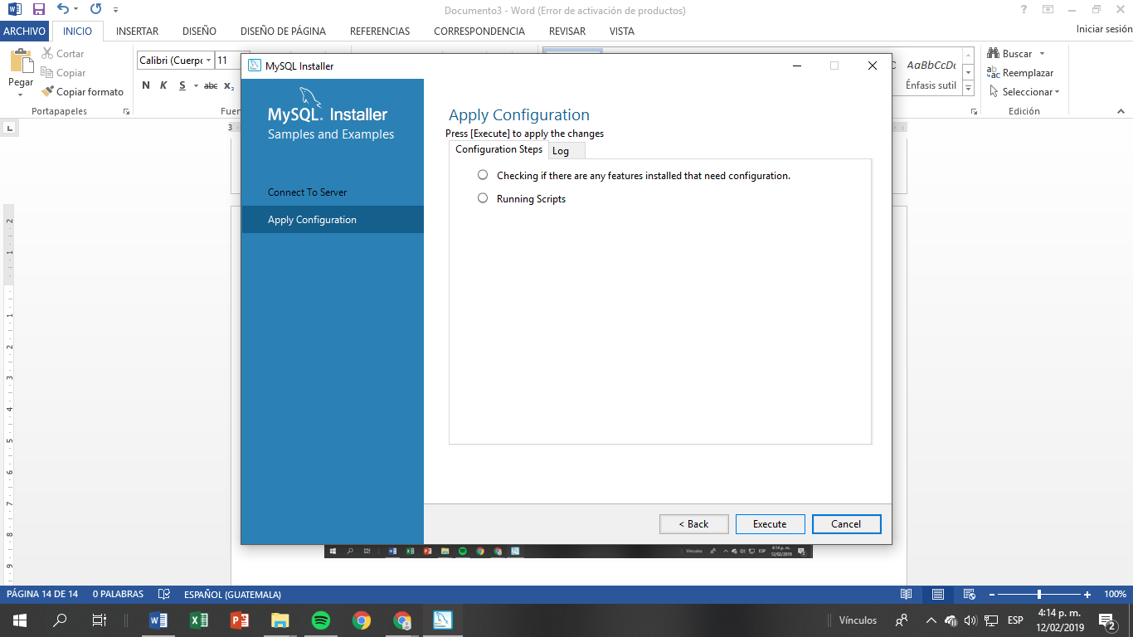

Imagen 24

1. Después de que se instalen las configuraciones del paso anterior le daremos al botón “Finish” como se muestra a continuación en la imagen:

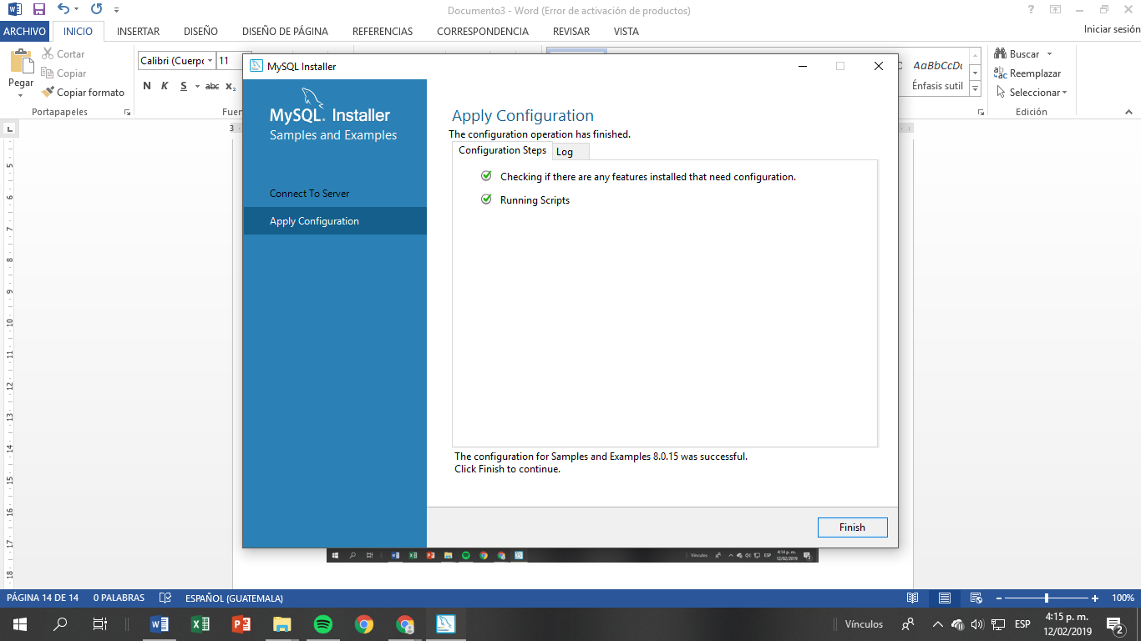

Imagen 25

1. 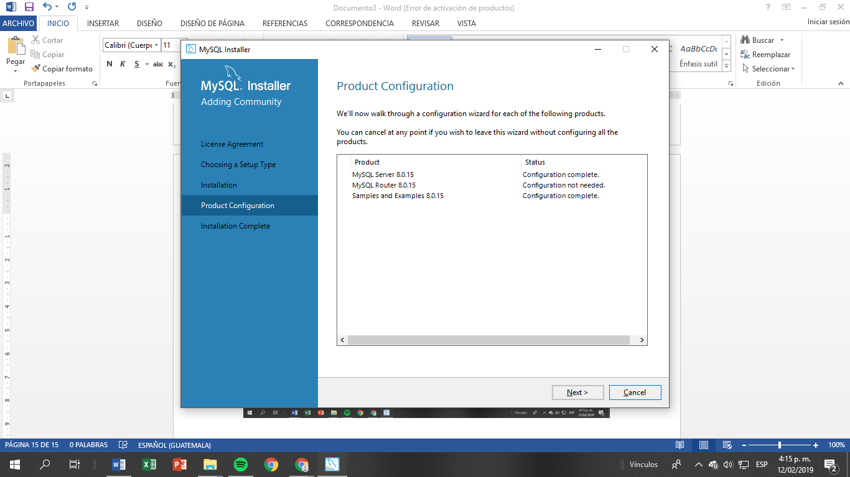después de haberle dado en el botón “Finish” aparecerá lo que está en la imagen “26” y solo le daremos al botón “Next” como se muestra a continuación:

Imagen 26

1. A continuación en este paso solo le daremos al botón “Finish”, y con esto concluye la instalación de MySQL como se muestra a continuación:

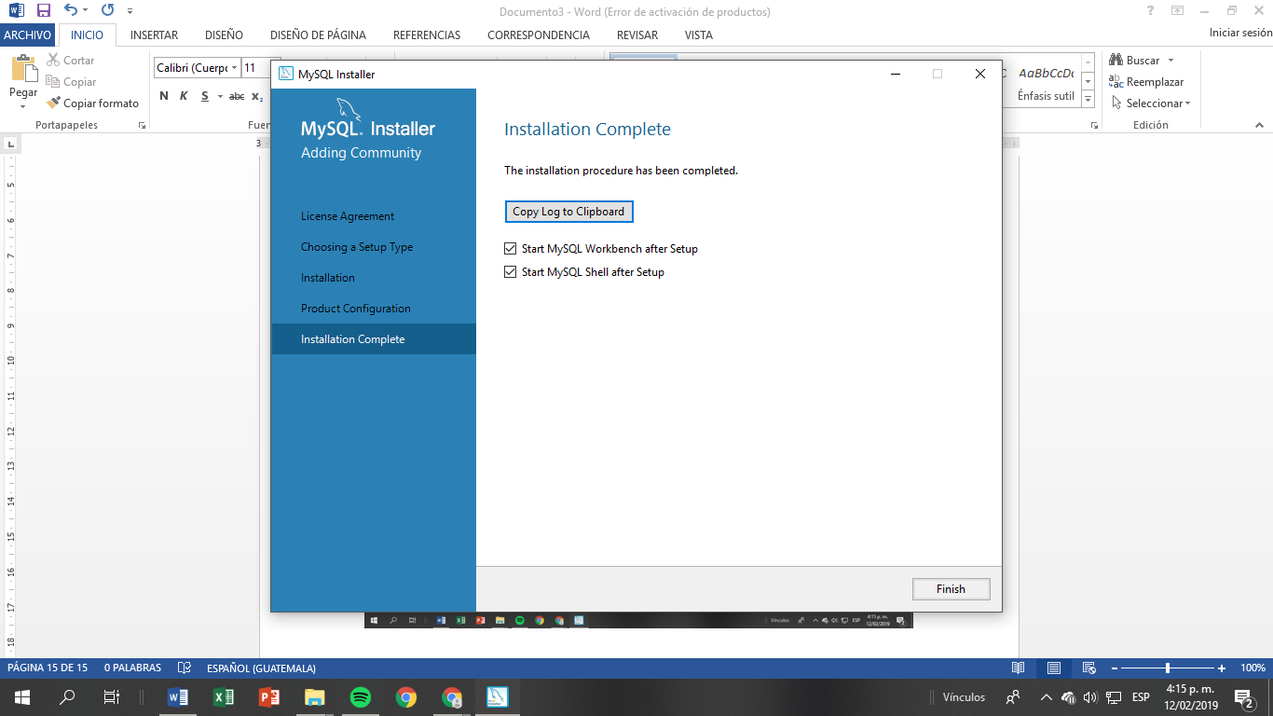

Imagen 27

## Creación de usuario

1. 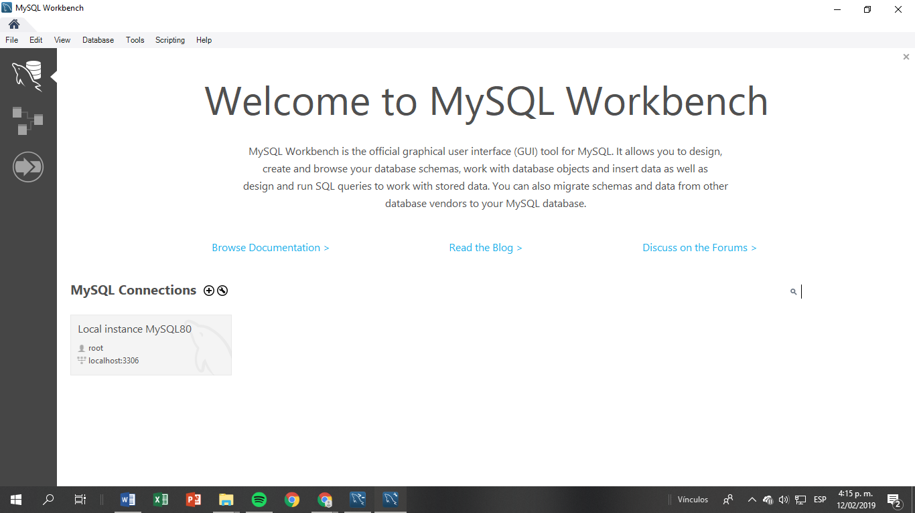Aquí ya entraremos a crear un usuario para MySQL porque como se mostrara a continuación solo está el usuario que esta predeterminado y que configuramos en el proceso de instalación.

Imagen 28

1. Para crear un usuario en MySQL primero tendremos que acceder a la consola desde inicio y escribiremos: “command line client” y con esto nos aparecerá y a continuación le daremos clic como se muestra en la imagen a continuación:

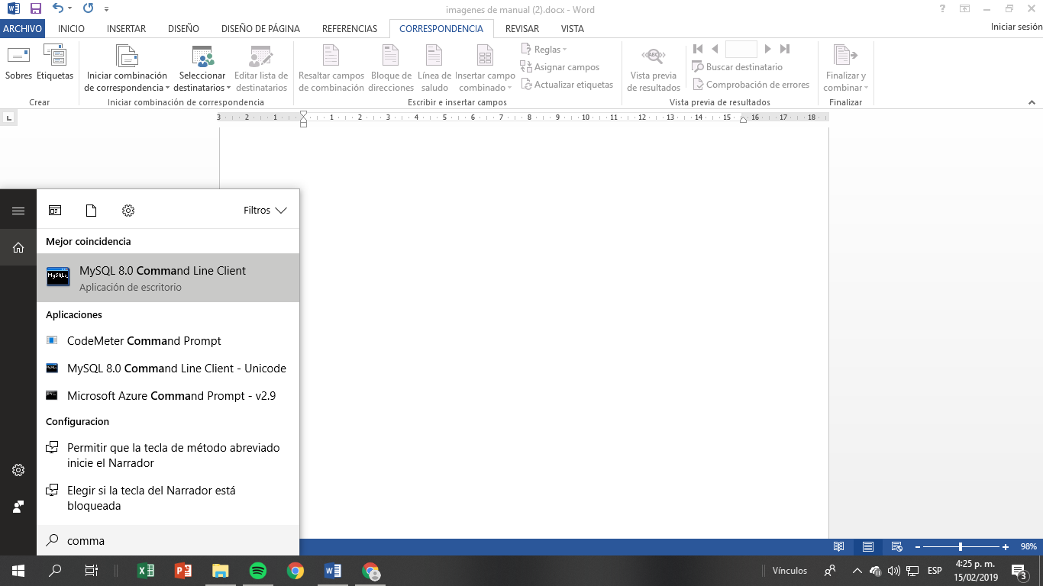

Imagen 29

1. Al acceder a la consola de MySQL nos aparecerá una ventanilla donde tendremos que ingresar la contraseña “admin” que colocamos en las configuraciones de la instalación de MySQL como se muestra a continuación:

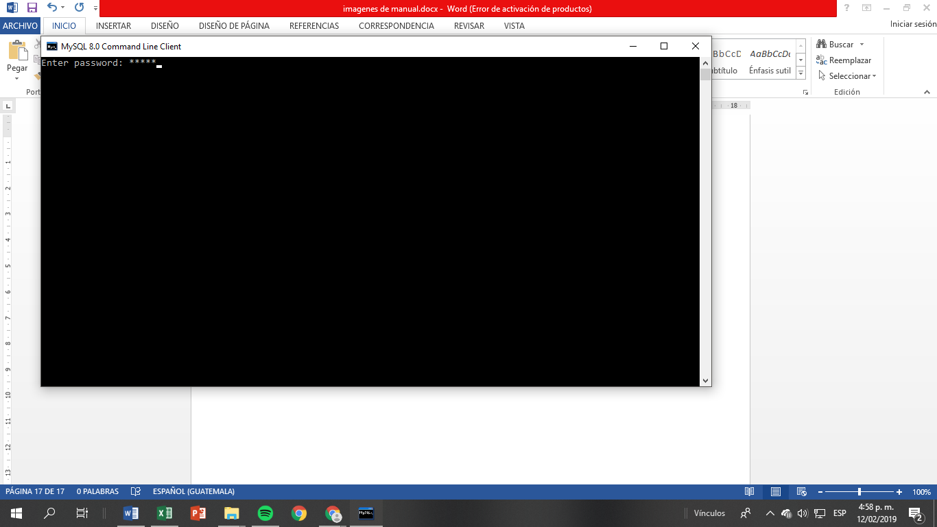

Imagen 30

3

1. Al ingresar la contraseña entraremos a la consola de MySQL y con esto poder crear el usuario como se muestra en la siguiente imagen:

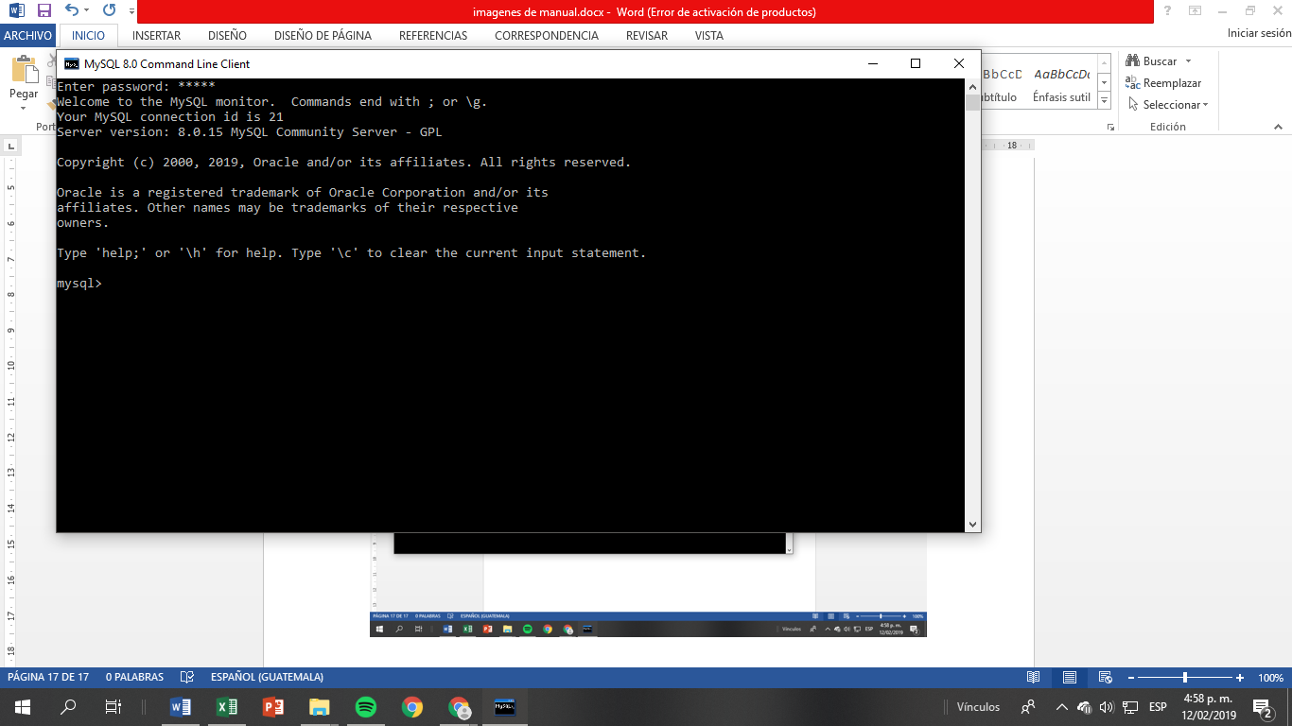

Imagen 31

1. A continuacion crearemos el usuario de MySQL y pondremos en consola lo siguiente: “CREATE USER 'nombre_usuario'@'localhost' IDENTIFIED BY 'tu_contrasena';” esto creara el usuario y la contraseña que tu decidas y como más te convenga como se muestra a continuación:

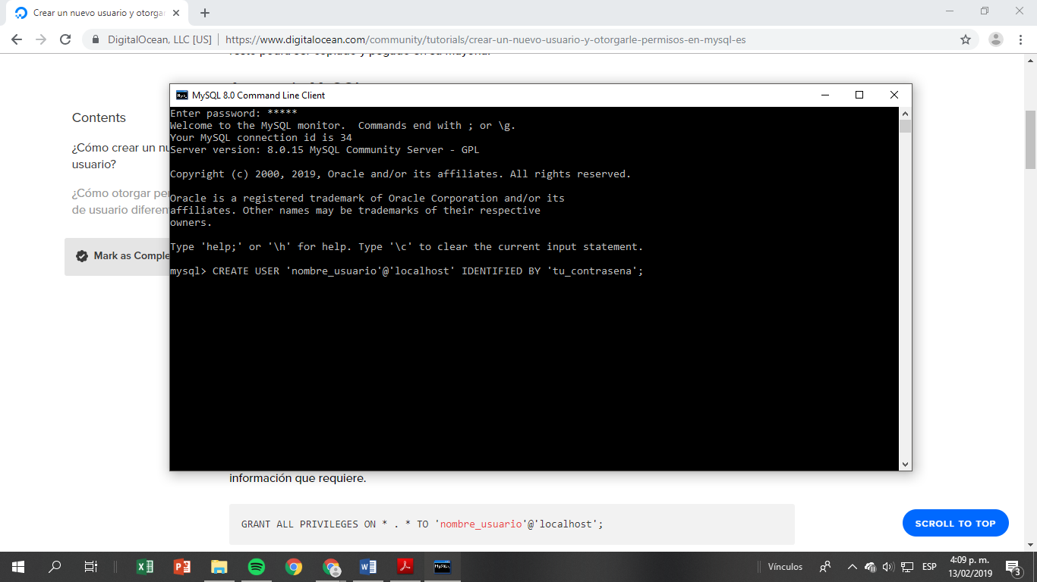

Imagen 32

1. Despues de haber hecho esto la maquina generara la contraseña y el password que hayas elegio como se muestra a continuacion:

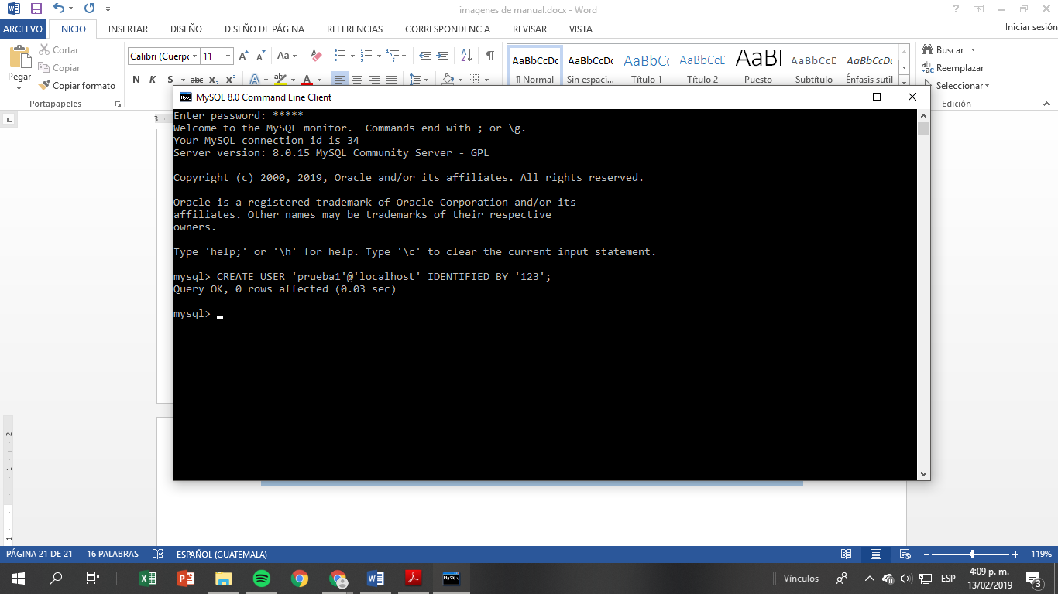

Imagen 33

1. En el paso que esta a continuacion tendra que asignarle los privilegios al usuario creado y de preferencia se le asignan todos para que no haya ningun problema a la hora de hacer tablas, procedimientos, funciones, etc. Para esto se pone el comando: “GRANT ALL PRIVILEGES ON * . * TO 'nombre_usuario'@'localhost';” como se muestra a continuación:

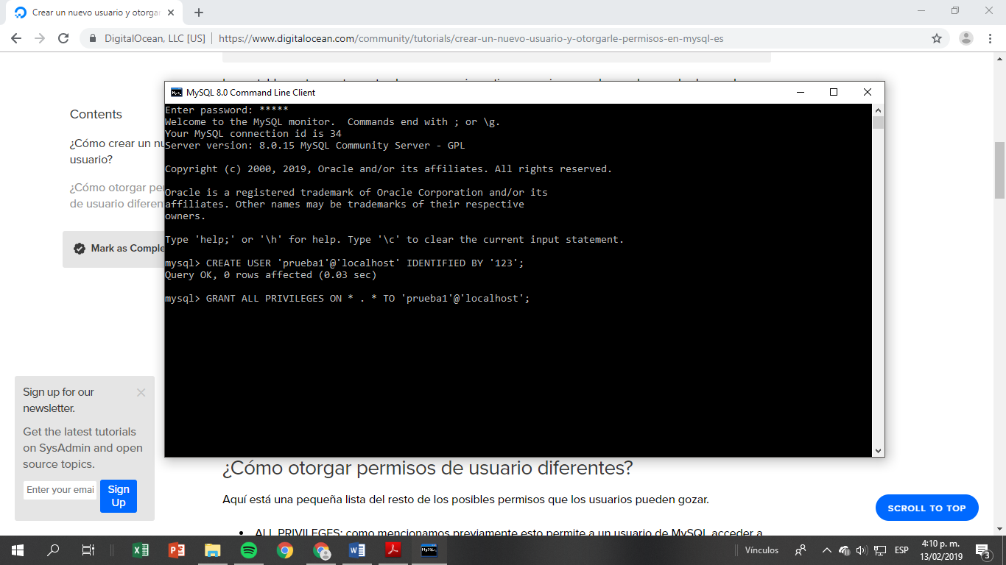

Imagen 34

1. Despues de esto tendremos que poner el comando: ” FLUSH PRIVILEGES;” para que todos los privilegios que les hayamos puesto funcionen.

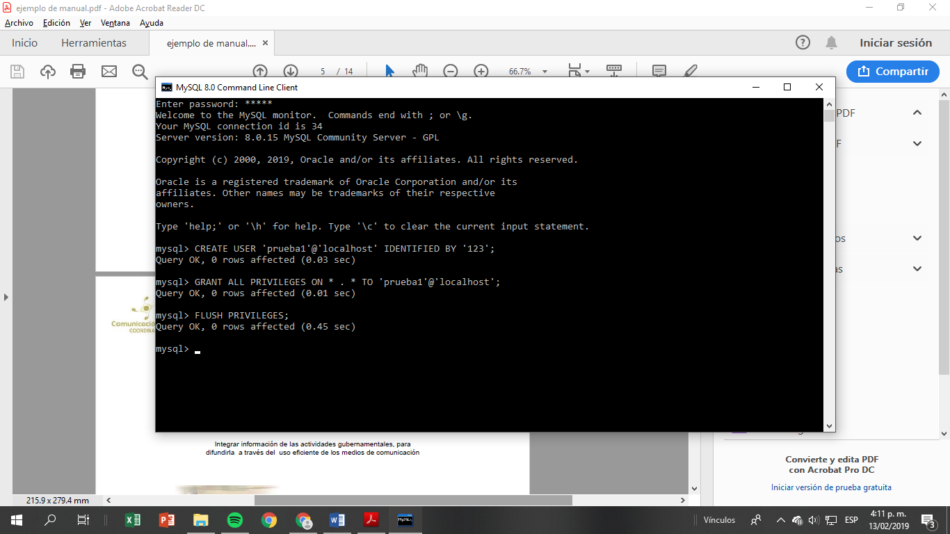

Imagen 35

1. Después de haber realizado el paso anterior tendremos que abrir workbench y darle en el botón más para que el usuario que hicimos en consola nos aparezca como se muestra a continuación:

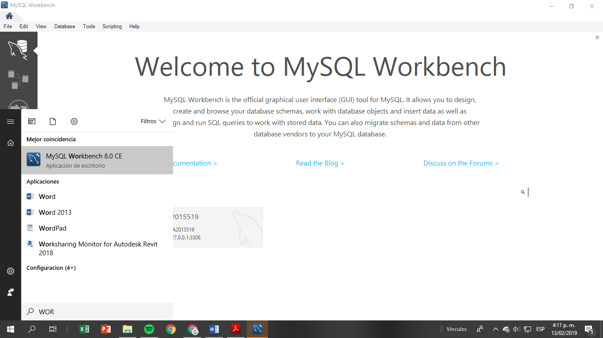

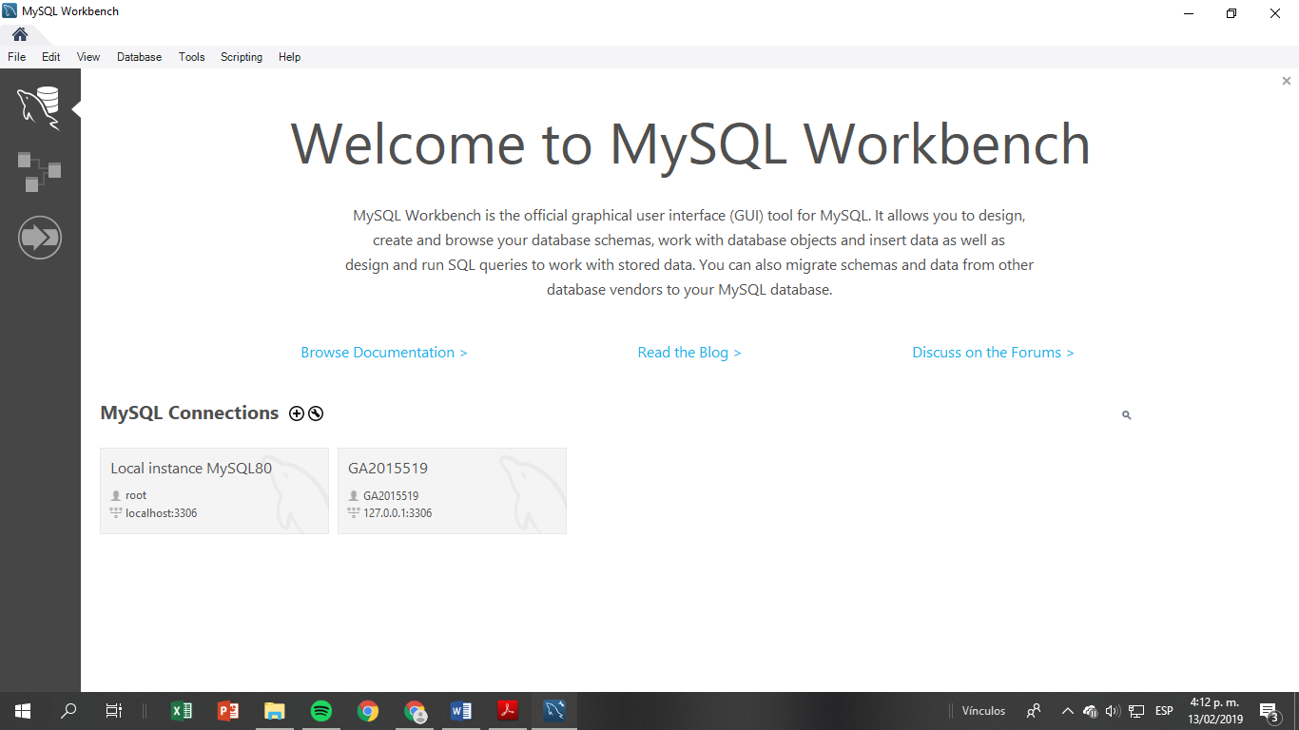

Imagen 37

Imagen 36

1. Al darle en el botón más del paso anterior nos aparecerá una ventanilla que llenaremos con el nombre de usuario que habíamos puesto en la consola anteriormente como se muestra a continuación en el siguiente paso:

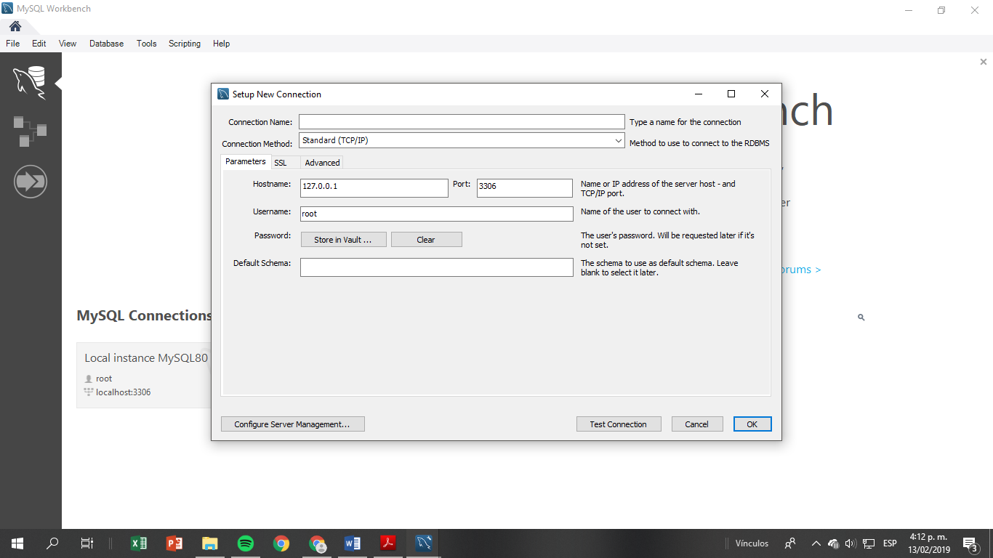

Imagen 38

1. Los llenaremos con los datos que insertamos en la consola, estos datos son el usuario y la contraseña que nosotros elegimos para nuestra cuenta y le daremos en “store int vault …” como se muestra a continuación:

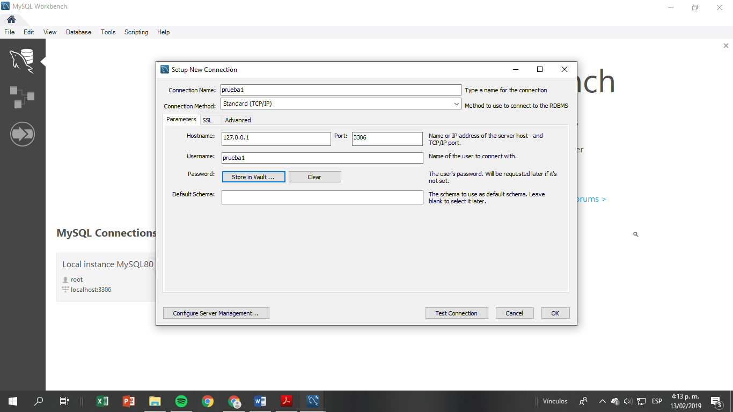

Imagen 39

1. Le pondremos la contraseña que le habiamos asignado en la consolo como se muestra a continuacion, en este caso se puso 123 y le daremos a “OK”:

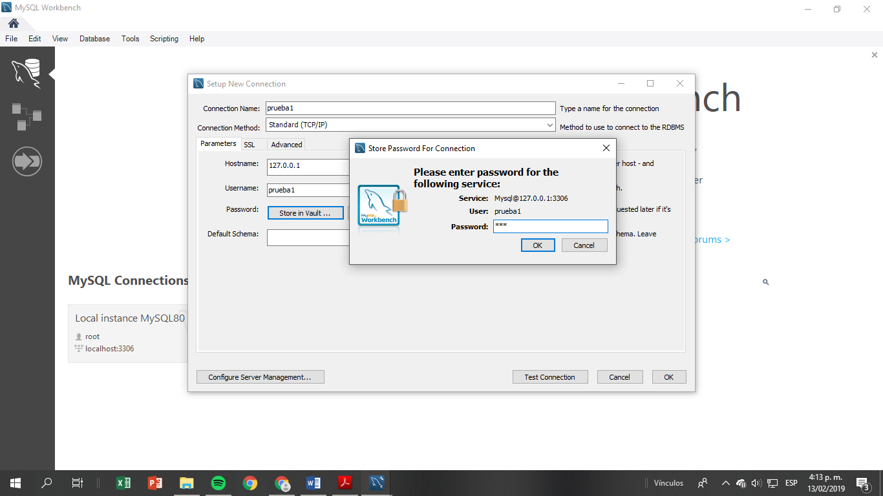

Imagen 40

1. Al hacer esto en este paso le daremos al botón “Clear” como se muestra a continuación:

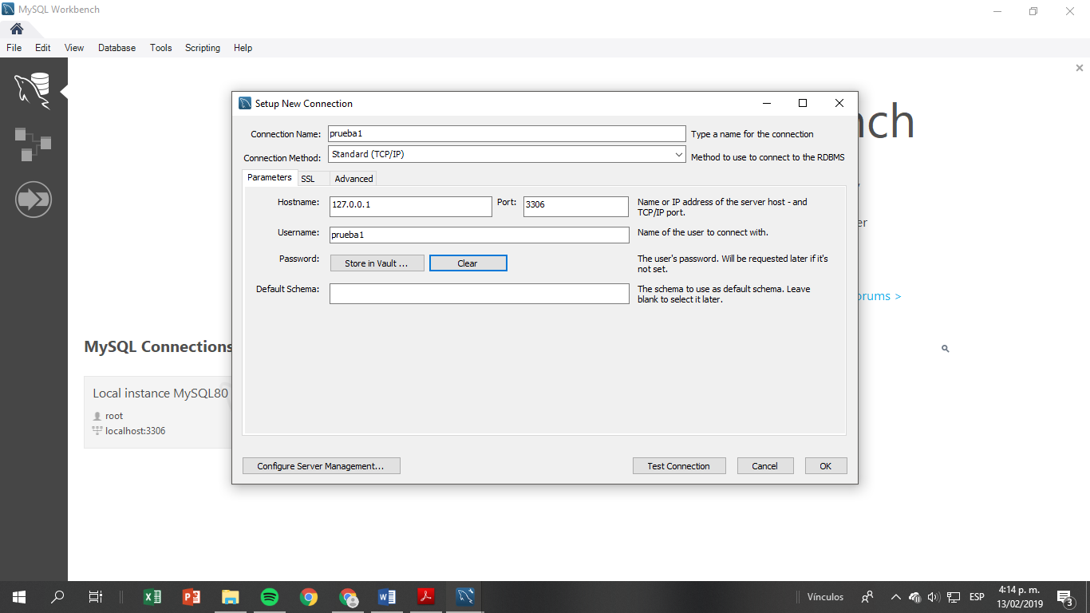

Imagen 41

1. En este paso solo le daremos a el boton “Test Connection” como se muestra a continuacion:

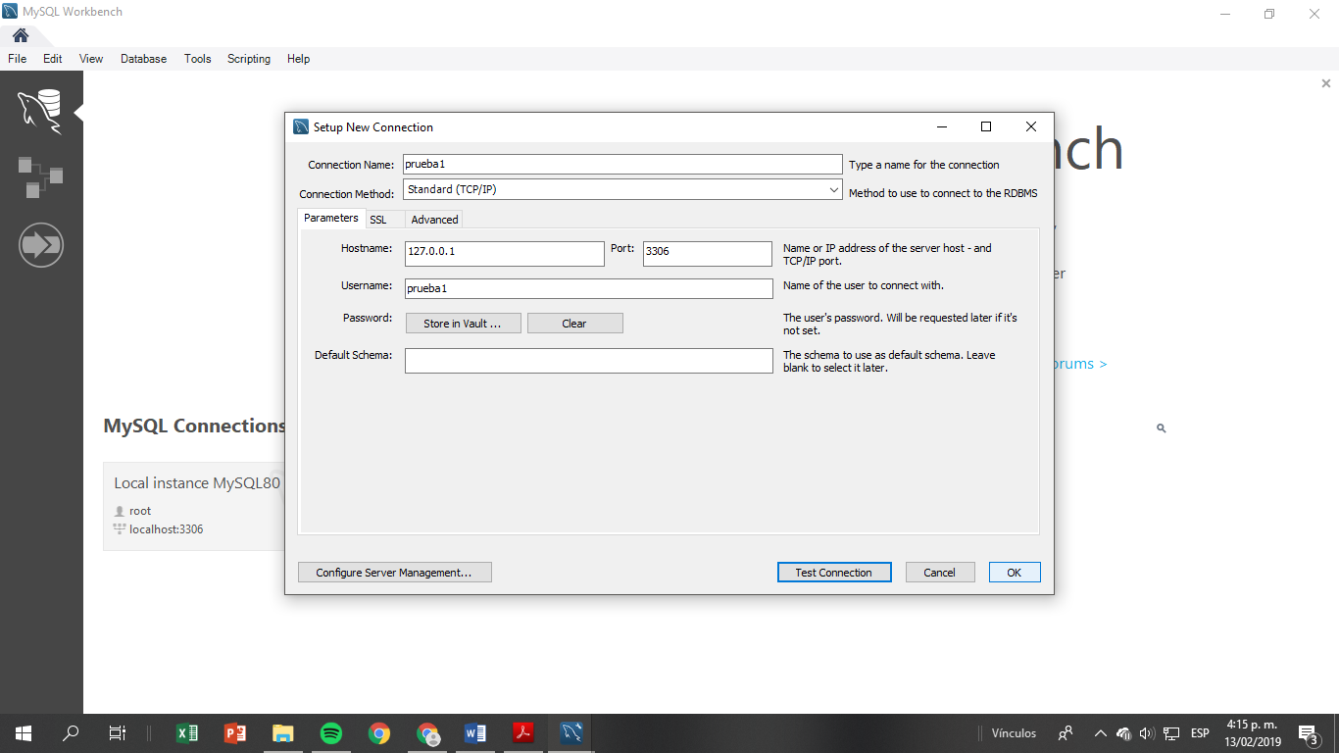

Imagen 42

1. Al hacer el paso anterior nos aparecerá esta ventanilla que se mostrara a continuación e ingresaremos la contraseña que habíamos puesto en consola para nuestro usuario y le daremos al botón Next como se muestra a continuación:

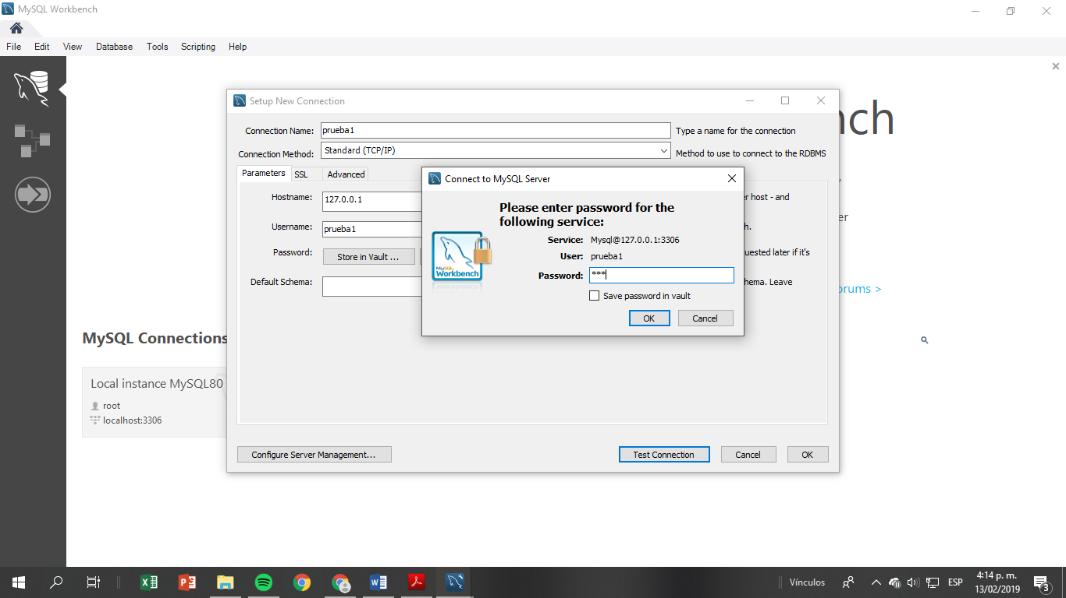

Imagen 43

1. al hacer el paso anterior nos saldrá la pantalla de completado y solo le daremos en “OK” y cerramos la pestaña ya abierta:

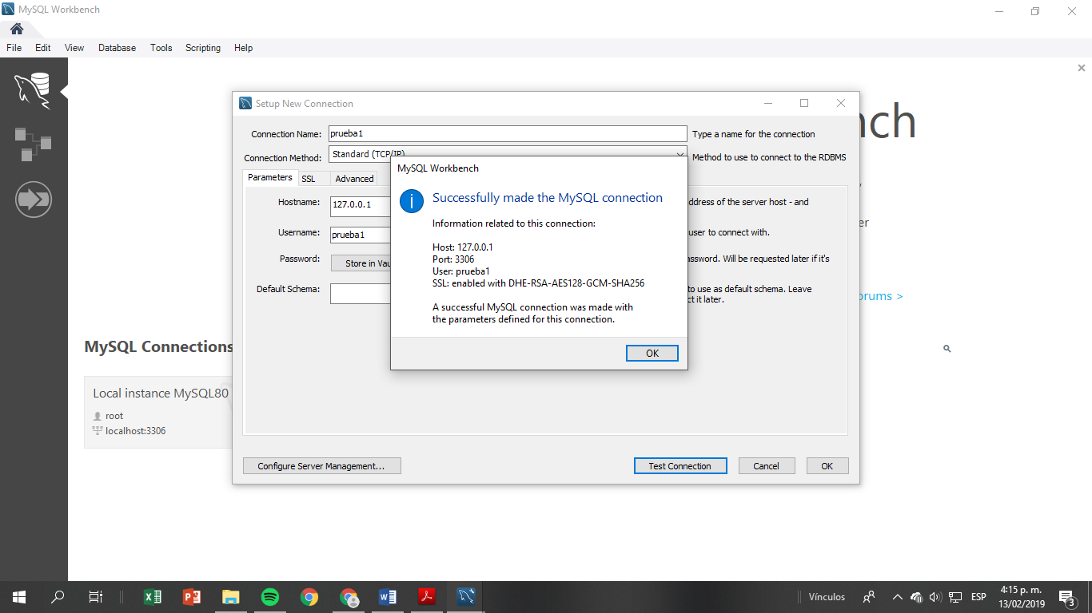

Imagen 44

1. 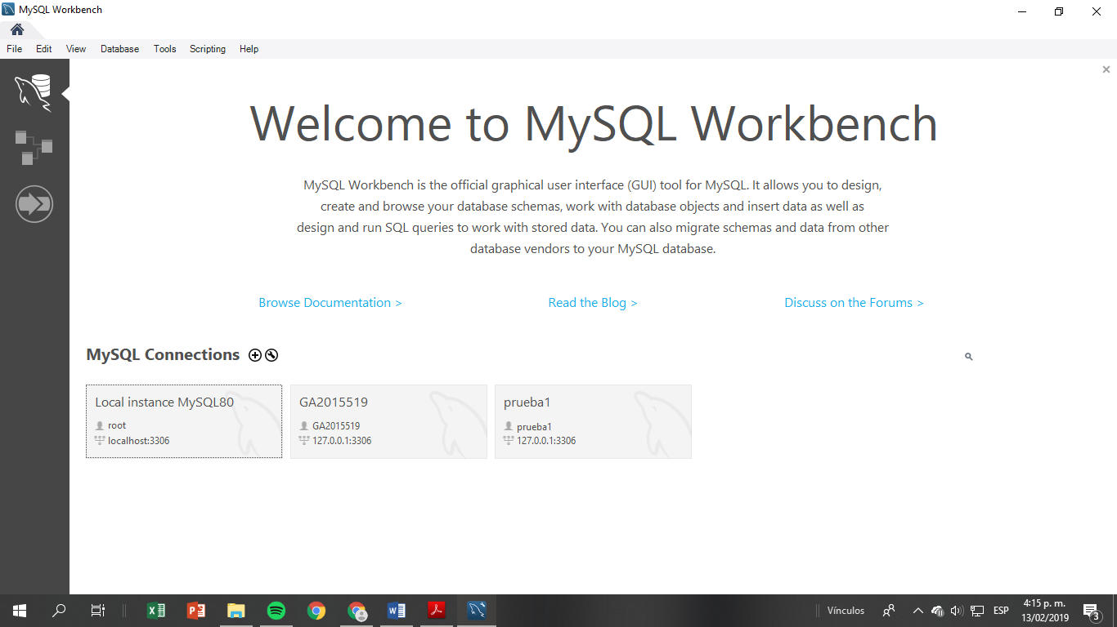Con esto se concluye la creación de usuario y se muestra a continuación que si se creó:

Imagen 45